Instabilidade no sistema do banco, apresentando demora no processamento para geração te token.
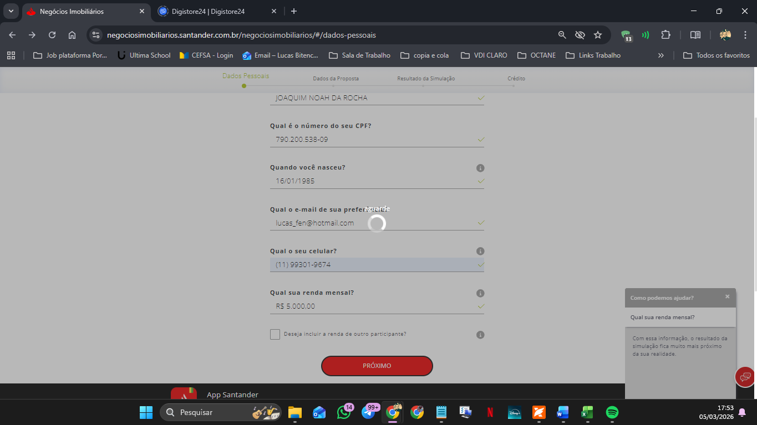

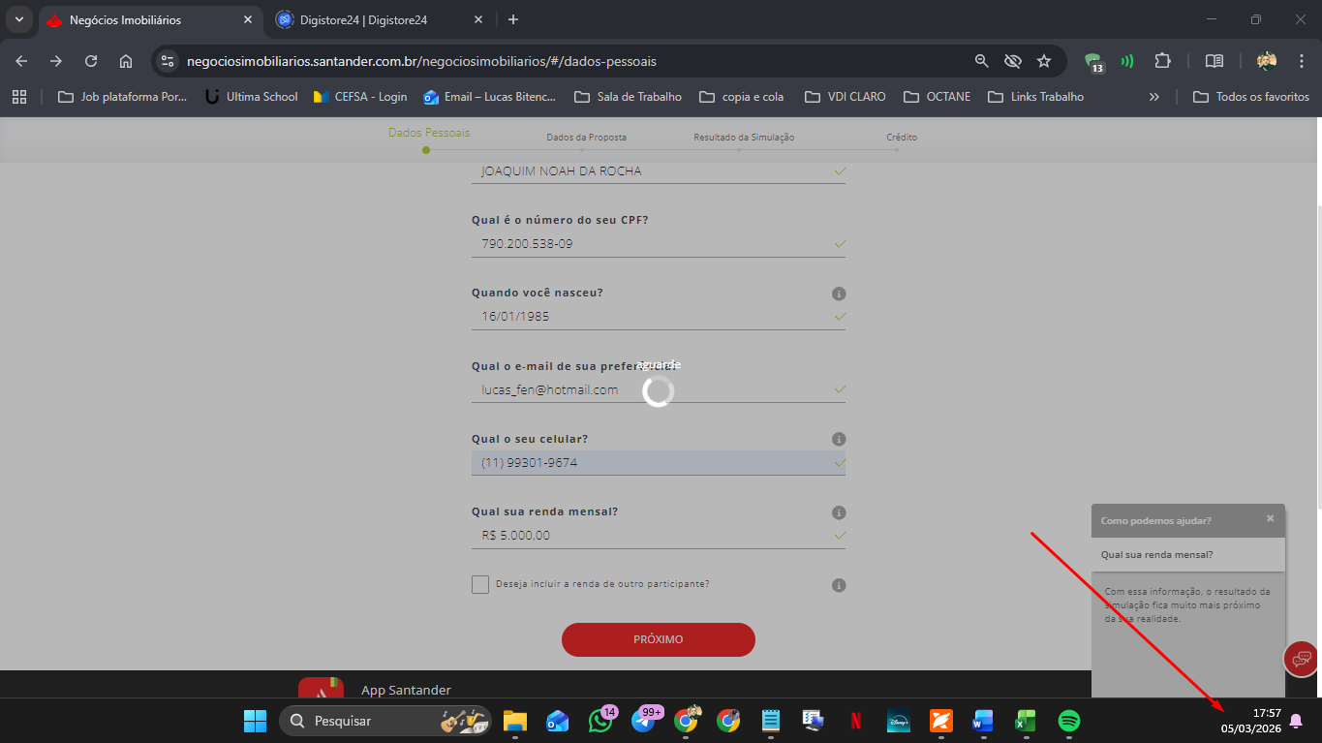

Instabilidade no momento de geração de proposta ao finalizar processo:
